
БЮДЖЕТНОЕ ДОШКОЛЬНОЕ ОБРАЗОВАТЕЛЬНОЕ УЧРЕЖДЕНИЕ "ДЕТСКИЙ САД "РОМАШКА" С. ВОЙКОВО" ЛЕНИНСКОГО РАЙОНА МУНИЦИПАЛЬНОЕ РЕСПУБЛИКИ КРЫМ

298221, Республика Крым, Ленинский район, с.Войково, ул. Колхозная, 144,
мобильный телефон +79787218909. e-mail: vv.duz@yandex.ru

Исх.№ 01-43/35
от 27.04.2022г

Отчет
о проведенных мероприятиях в рамках Всероссийского «Дня Эколят»
в МБДОУ с. Войково

Экологическое воспитание дошкольников, прежде всего, направлено на
формирование положительного отношения ребенка к окружающей среде – земле, воде, флоре, фауне. Научить детей любить и беречь природу, бережно использовать природные богатства – главные задачи экологического воспитания.
В рамках Всероссийского «Дня Эколят» в МБДОУ с. Войково 26 апреля 2022г проводились разные мероприятия.
В подготовительной группе был показан фильм «Эколята-молодые защитники Природы».
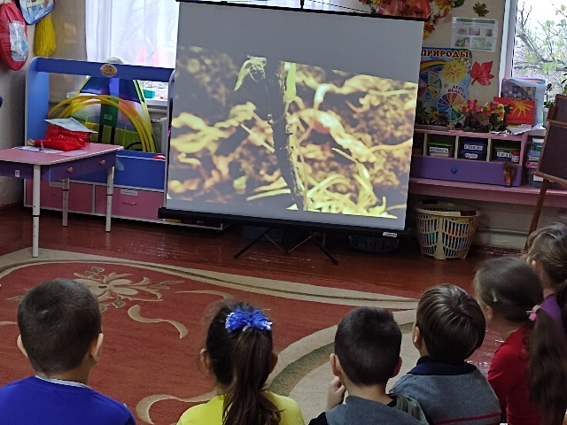

Воспитанники старших групп, посмотрев мультфильм «Эколята», познакомились с весёлыми сказочными героями Эколят – Умницей, Шалуном, Тихоней и Ёлочкой.
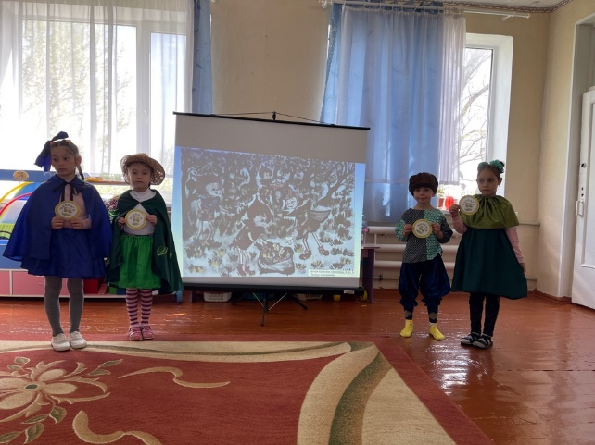
Сделали образы «Эколят». Детьми были разучены гимн и клятва эколят, после чего состоялось посвящение воспитанников в «Эколята-молодые защитники Природы»
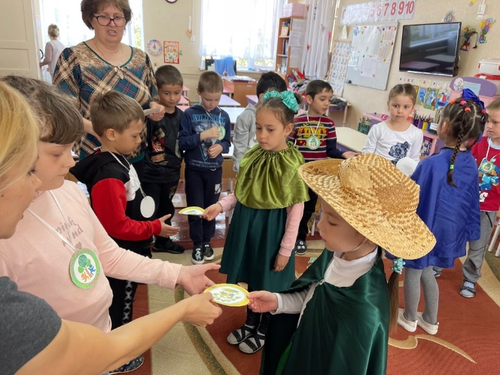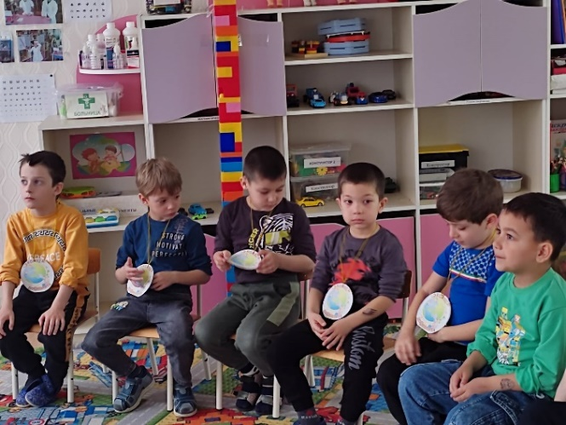

В старшей группе прошел ряд бесед и НОД на тему «Красная книга Республики Крым», где были закреплены животные и растения, занесённые в Красную книгу Крыма, правила поведения на природе.

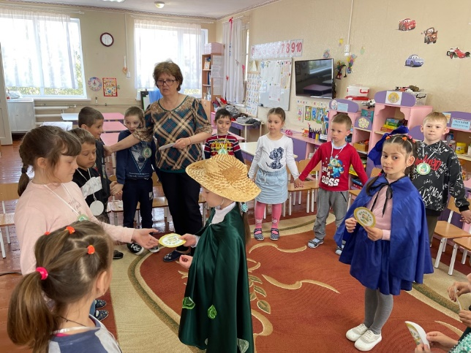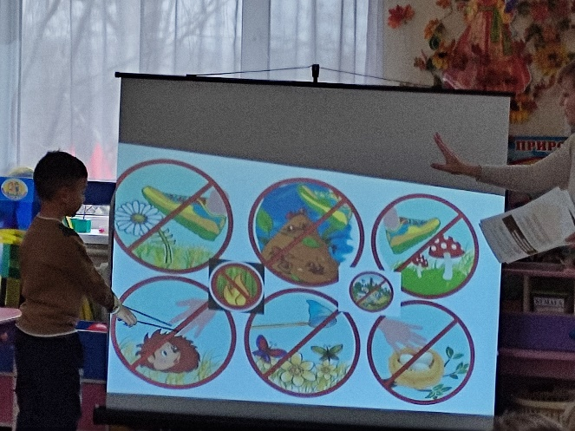
Детям была показана презентация о природных заказниках Республики Крым. Воспитанники узнали, что заказники созданы для увеличения численности животных и птиц, обитаемых только в определённой зоне, а также для усиления охраны и создания лучших условий для их обитания.
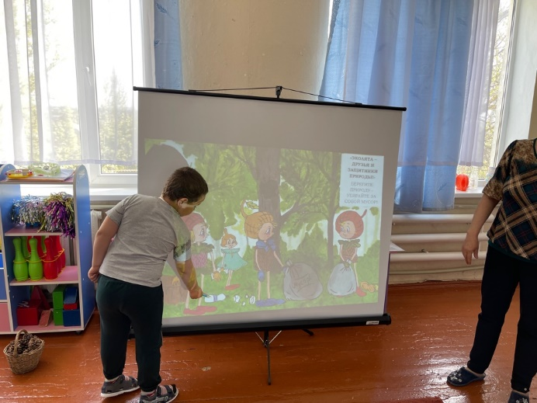
В старшей группе воспитатель Сейтумерова З.С. провела занятие «Урок Эколят», где дети путём исследовательской деятельности узнали о видах очистки воды от нефти, о свойствах пера водоплавающих птиц (если на них попадает нефть- перо слипается, тяжелеет и птица тонет),как искать решения по сохранению природы и решать экологические проблемы.
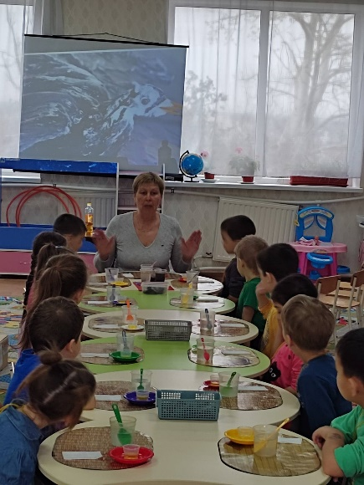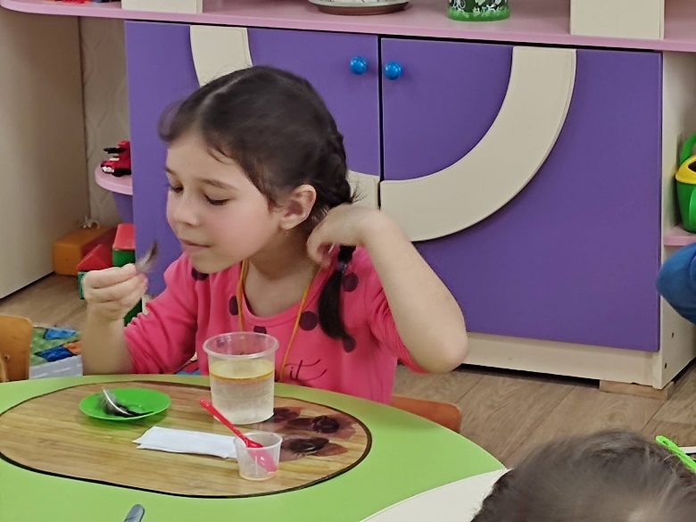
В средней группе были проведёны игры со сказочными героями Эколят, проведён конкурс «Спаси своего друга с Эколятами».
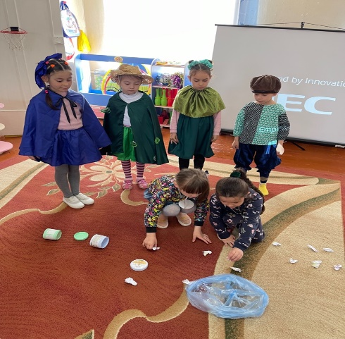
Для привлечения родительской общественности к участию в акции, была проведена выставка «Природа – чудесница»(поделки из природного
материала), поделки для которой были выполнены совместно с детьми.
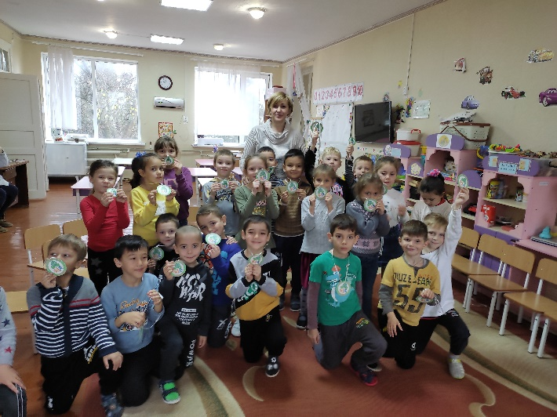

Заведующий МБДОУ с. Войково А.П.Кривашеева

